Sicherster Weg vom Kindergarten Büelhalden, Büelhaldenstrasse 4
in den Hort Langweg, Langweg 2

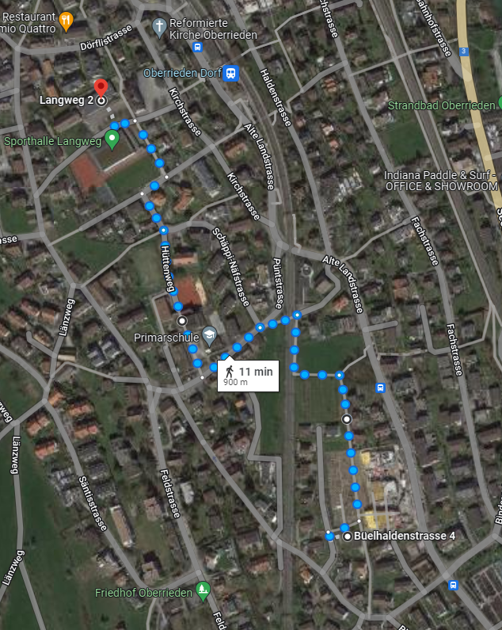
- Entlanggehen Büelhaldenweg (unterhalb der Schrebergärten)
- links abbiegen, leicht aufwärtsgehen
- nach Rechtskurse leicht bergab entlang den Bahngleisen gehen
- links abbiegen, unter der Unterführung durch
- nach ca. 100 Metern rechts abbiegen entlang der Primarschule auf dem Schulweg gehen
- bei der KITA rechts abbiegen und nach einigen Metern links entlang dem Schulweg gehen
- der Horteingang befindet sich oben rechts des Schulhausplatzes

